#SOS4LoveProject
WEEK 1 REPORT
Pre-First Students
Colegio Valle de Filadelfia – Aguascalientes, México.
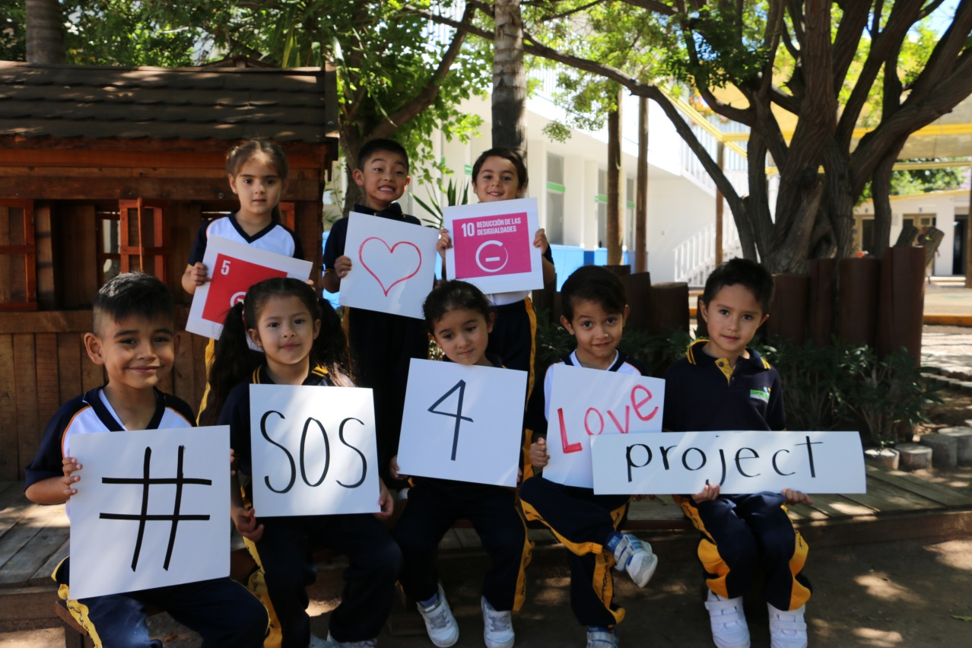
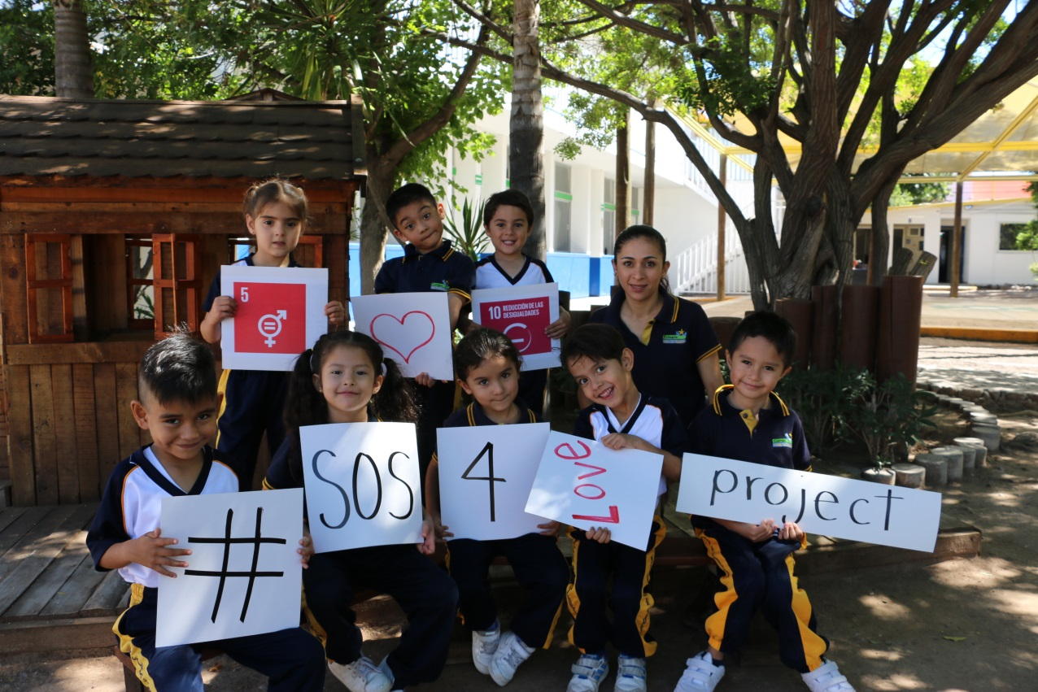

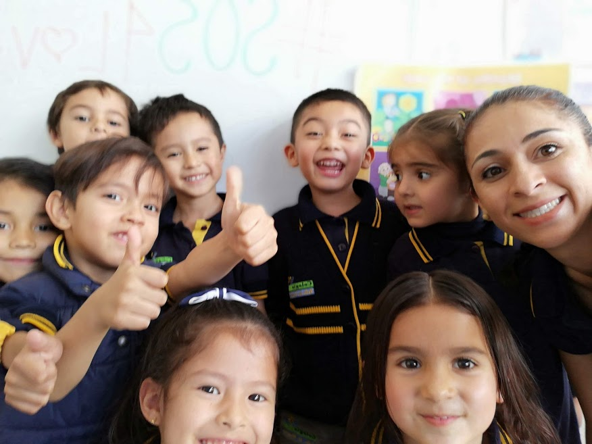
Teacher: Luz A. González
ESL Preschool Teacher since 2012, at Colegio Valle de FIladelfia.

First SOS 4 LOve Proyect 2017:
